Pasos
- Control calidad en la normalización de datos de las Transferencias Documentales Primarias-TDP ingresadas al Depósito Campus del AHJ.

  - Generación de ARCHIVO MAESTRO

Se utiliza la plantilla denomina: CargueInventarioGestorDoc
Nombre archivo_Tipo de Transferencia Documental_Código de Referencia de la Unidad que ingresa_Año del ingreso de la Transferencia Documental

MAESTRO_TDP_REC_REC_2018
MAESTRO_TDP_VRAC_FAC_AD_DAC_2016

  - Ingresar al enlace de OnDrive: Transferencias, donde encontrará las TRD-DC-FACULTADES:
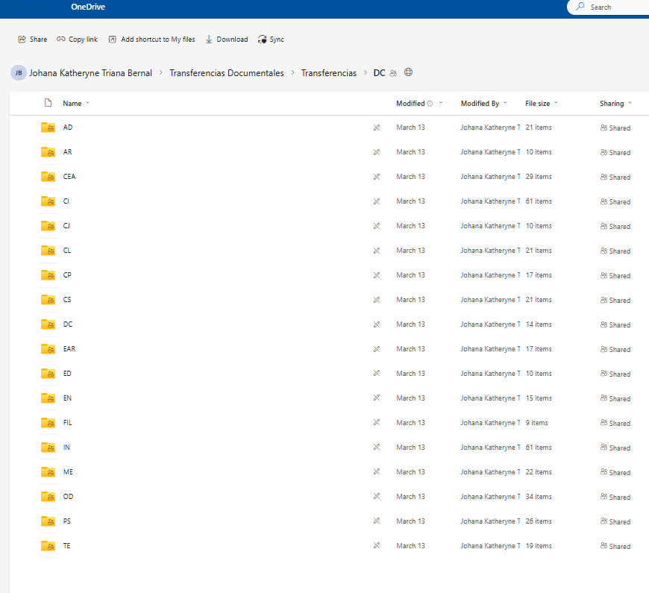
  - Se debe ingresar a cada carpeta y seleccionar los archivos a trabajar.

  - Verificación, ajuste y registro de los datos en el formato “archivo MAESTRO_2023” que se encuentre en cada carpeta. Los campos a revisar son:
    - Fechas extremas: DD/MM/AAAA.
Revisar que los campos de DD y MM presente dos dígitos, y el campo AAAA cuatro dígitos, si no se presenta completar la fecha con un cero (0).

Nota: aplicar formato fecha (personalizado).

Ejemplo: 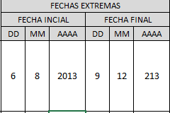 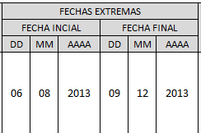

Si se presenta con S.F. mantener el campo.
Si se presenta la celda en blanco, mantenerlo.

    - Los campos del registro deben estar todos en Mayúscula sostenida y sin tildes.

    - En el campo SERIE/SUBSERIE, se debe separar en celdas distintas y sin tildes, así:

Nota1. Si el campo de SERIE y SUBSERIE está en blanco, se debe dejar en blanco.
    - El campo Código de archivo que ingresa, debe iniciar con el Subfondo, así:

  - El campo Código de Ubicación debe quedar en una celda. Así:

  - Número de orden: El campo número de orden debe respetarse según el archivo de Excel original de la transferencia documental.

- Normalización de datos para el alistamiento cargue de inventarios de las TDP al Gestor Documental:
  - La normalización de los datos de las transferencias documentales e inventarios documentales debe realizarse en la plantilla definida para el “Cargue de Inventarios”: plantilla para TRD General.

Nota1. El orden de las columnas del archivo de Excel de la plantilla no incide al momento de realizar la exportación de datos al Gestor Documental.
Nota2. La columna del archivo de Excel donde está la plantilla debe denominarse tal cual como se definió en el instructivo de cargue de inventario.
Nota3. El formato de los datos debe estar en “formato general”

  - Identificar y registrar la información y keywords que no estén identificadas en la TDP y que se requieran en los campos de la plantilla para el cargue, según corresponda. Ejemplo: Estado Expediente: CERRADO (Ver modelo plantilla).
Nota1. Los registros de los inventarios deben estar identificados con la serie y subserie según versión de TRD o TVD.
Nota2. Validar que la serie y subserie se encuentren creadas en el Gestor Documental, en caso de que no estén se debe solicitar la creación.
Nota3. Cuando se trate de una serie y subserie de TVD el campo de la plantilla “VersionTRD” debe permanecer vacío en todos los registros.

  - Las keywords previamente ya definidas en los procesos archivísticos deben registrarse como se definieron, ejemplo: ARCHIVO HISTORICO o CONSERVACION TOTAL, sin tilde. Ejemplo: Archivo de segundad edad en ah ARCHIVO SEGUNDA EDAD EN AH, sin “de” y así, respectivamente (Ver modelo plantilla).

  - Los campos fecha inicial, fecha final y fecha cierre, deben estar: DD/MM/AAAA.

  - Identificar el número de volumen cuando exista más de una carpeta del expediente persona. El orden asignado del número de volumen será a partir de las fechas extremas de cada carpeta.
Nota1: este aspecto se debe analizar y evaluar para conocer si es funcional la identificación del número de volumen previa al cargue.
Nota2: En caso de que no se asigne el número de volumen, el Gestor Documental una vez se cargue los datos del inventario documental mediante el proceso de Cargue de inventario, enviará los dos registros a una bandeja de duplicados, en esa bandeja permitirá la revisión y asignación del número de volumen, según corresponda.

